##### Bài 24: THỰC HÀNH: CHỨNG MINH QUANG HỢP Ở CÂY XANH.

1. **TRẮC NGHIỆM**

**Câu 1.<TH>** Sắp xếp các bước sau đây theo đúng trình tự thí nghiệm chứng minh quang hợp giải phóng oxygen.

1. Để một cốc ở chỗ tối hoặc bọc giấy đen, cốc còn lại để ra chỗ nắng.
2. Lấy 2 cành rong đuôi chó cho vào 2 ống nghiệm đã đổ đẩy nước rồi úp  
   vào 2 cốc nước đầy sao cho bọt khí không lọt vào.
3. Theo dõi khoảng 6 giờ, nhẹ nhàng rút 2 cành rong ra, bịt kín ống nghiệm  
   và lấy ống nghiệm ra khỏi 2 cốc rồi lật ngược lại.
4. Đưa que đóm còn tàn đỏ vào miệng ống nghiệm.

A. 2 – 1 – 4 - 3

B. 1 – 4 – 3 - 2

C. 1 – 4 – 2 - 3

D. 2 - 1 - 3 - 4

**Câu 2<VD>.** Khi nuôi cá cảnh trong bể kính có thể làm tăng dương khí cho cá bằng cách nào?

A. Thả rong hoặc cây thủy sinh khác vào bể cá.

B. Tăng nhiệt độ trong bể.

C. Thắp đèn cả ngày và đêm.

D. Đổ thêm nước vào bể cá.

**Câu 3<TH>.** Vì sao trong thí nghiệm chứng minh tinh bột được tạo thành trong quang hợp lại sử dụng iodine làm thuốc thử?

A. Dung dịch iodine phản ứng với tinh bột tạo màu xanh tím đặc trưng.

B. Chỉ có dung dịch iodine mới tác dụng với tinh bột.

C. Dung dịch iodine dễ tìm.

D. Dung dịch iodine phản ứng với tinh bột tạo màu đỏ đặc trưng.

**Quan sát thí nghiệm 1: Chứng minh tinh bột được tạo thành trong quang hợp, trả lời các câu hỏi sau:**

**Câu 4<TH>.** Vì sao phải dùng băng giấy đen để che phủ một phần của lá cây trên cả hai mặt?

A. Để hạn chế sự thoát hơi nước ở lá.

B. Để phần bị che phủ không tiếp xúc với ánh sáng.

C. Để giúp xác định mẫu lá khảo sát thí nghiệm.

D. Giúp lá cây không bán bụi cũng như dễ xác định mẫu thí nghiệm trên cây.

**Câu 5.<TH>.** Sau khi tháo băng giấy đen ở lá thí nghiệm, một bạn đã tiến hành thử tinh bột có trong lá thí nghiệm qua các bước sau:

1. Cho lá cây thí nghiệm vào ống nghiệm chứa cồn và đun cách thủy.
2. Đun sôi lá cây thí nghiệm.
3. Nhỏ thuốc thử iodine vào lá cây.
4. Rửa sạch lá cây trong cốc nước.

Hãy sắp xếp lại trình tự tiến hành cho đúng:

A. 1 – 4 – 3 - 2

B. 1 – 4 – 2 - 3

C. 2 – 1 – 4 - 3

D. 2 - 1 - 3 - 4

**Câu 6<VD>.** Trước khi che phủ một phần của lá, tại sao chúng ta phải để cây vào chỗ tối ít nhất 2 ngày?

A. Để lá bị che phủ và lá không bị che phủ đều như nhau trước khi tiến hành thí nghiệm.

B. Để lá cây tạm ngừng hoạt động quang hợp.

C. Để tinh bột trong lá cây được vận chuyển đến bộ phận khác.

D. Tất cả các ý trên.

**Quan sát thí nghiệm 2 chứng minh quang hợp giải phóng khí oxygen, trả lời các câu hỏi sau:**

**Câu 7<NB>.** Việc đưa nhanh que đóm còn tàn đỏ vào miệng ống nghiệm nhằm mục đích:

A. xác định loại khí có trong ống nghiệm.

B. cung cấp khí Carbon dioxide.

C. loại bỏ vi khuẩn xung quanh ống nghiệm.

D. hong khô ống nghiệm.

**Câu 8<TH>.** Vì sao phải đặt một cốc vào chỗ tối, một cốc vào chỗ sáng ( nơi có ánh nắng)?

A. Để xác định ánh sáng cần thiết trong quá trình quang hợp.

B. Để thu kết quả khi cây quang hợp trong bóng tối.

C. Cả hai ý trên đều đúng.

D. Cả hai ý trên đều sai.

**Câu 9<NB>.** Khi quang hợp, thực vật tạo ra những sản phẩm nào?

A. Khí Oxygen và chất dinh dưỡng.

B. Khí Carbon dioxide và tinh bột.

C. Khí Carbon dioxide và chất dinh dưỡng.

D. Tinh bột và khí Oxygen.

**Câu 10<TH>.** Dựa vào nội dung của bài thực hành, hãy cho biết những khẳng định nào sau đây là đúng:

1. Sử dụng băng giấy đen bịt kín một phần lá ở cả hai mặt nhằm không cho phần lá đó tiếp nhận được ánh sáng, như vậy diệp lục ở phần lá bịt kín sẽ không hấp thụ ánh sáng để quang hợp tạo thành tinh bột.
2. Phần lá bị bịt kín bằng băng giấy đen vẫn tổng hợp được tinh bột.
3. Phần lá không dán băng giấy đen trong thí nghiệm trên tổng hợp được tinh bột.
4. Sử dụng băng giấy đen có thể biết được lá cây chỉ tổng hợp được tinh bột khi có ánh sáng.
5. Thả thêm cành rong vào bể cá vì rong có tác dụng ức chế sự phát triển của các vi sinh vật gây hại cho cá.
6. Nguyên nhân làm que đóm còn tán đỏ cháy bùng lên là do trong ống nghiệm có Carbon dioxide.

A. 1-3-5.

B. 1-3-4.

C. 2-5-6.

D. 1-4-6.

**II. TỰ LUẬN**

**Câu 11.<TH>** Quan sát hình sau và trả lời các câu hỏi và yêu cầu sau:

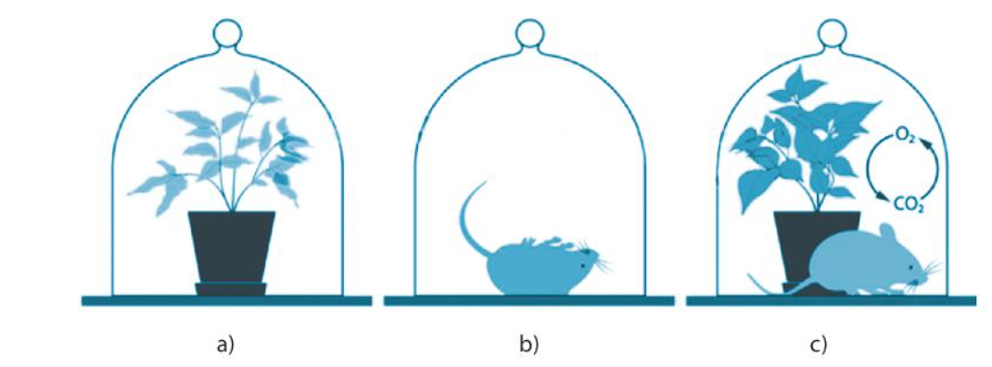

a. Mô tả hiện tượng quan sát được trong mỗi hình a, b, c. Giải thích các hiện tượng đó?

b. Thí nghiệm trong hình chứng minh điều gì?

**Trả lời:**

**a)** Mô tả hiện tượng và giải thích:

|  |  |  |
| --- | --- | --- |
| **Hình** | **Hiện tượng** | **Giải thích** |
| A | Lá đổi màu và cây có biểu hiện rũ cành, lá. | Cây xanh bị chụp chuông kín không có CO2 nên không quang hợp được. |
| B | Chuột chết | Chuột ở trong phòng kín không có O2 để hô hấp. |
| C | Cây xanh tốt và chuột sống | - Cây sử dụng CO2 do chuột hô hấp thải ra để quang hợp.  - Cây quang hợp nhả O2 cung cấp cho chuột hô hấp. |

b) Mục đích của thí nghiệm:

- Chứng minh quang hợp ở thực vật (cây xanh) cần CO2 làm nguyên liệu.

- Chứng minh vai trò của quang hợp trong việc giải phóng O2 cung cấp cho quá trình hô hấp của động vật (chuột).

**Câu 12<TH>.** Tại sao trong thí nghiệm chứng minh tinh bột được tạo thành trong quang hợp lại phải để chậu cây khoai lang trong bóng tối 2 ngày?

**Trả lời:**

Phải để chậu hoa cây khoai lang trong bóng tối 2 ngày để cho quang hợp không xảy ra, lượng tinh bột đang có sẵn trong lá sẽ được cung cấp cho các cơ quan, bộ phận của cây. Đảm bảo khi dán băng giấy đen vào thì vị trí đó không còn tinh bột nữa.

**Câu 13 <VD>. Ở** thí nghiệm chứng minh quang hợp giải phóng khí Oxygen, nếu đưa que đóm còn tàn đỏ lên miệng ống nghiệm mà que đóng không cháy, theo em nguyên nhân nào dẫn đến hiện tượng đó? Em hãy đề xuất cách nhận biết khác trong thí nghiệm chứng minh quang hợp đã giải phóng khí oxygen.

**Trả lời:**

Que đóm không cháy là do lượng oxygen tạo ra chưa đủ lớn. Nếu chỉ cần chứng minh khí Oxygen tạo thành trong quang hợp thì có thể thiết kế thí nghiệm như sau:

- Cắm ngập cành rong đuôi chó trong ống nghiệm có nước (để ngọn cành rong đuôi chó xuống phía đáy ống nghiệm, cuống quay lên phía trên miệng ống nghiệm sao cho phần cuống ngập trong nước, cách mặt nước khoảng 2 cm).

- Giữ ống nghiệm trong cốc thủy tinh hoặc trên giá ống nghiệm và đặt ngay sát đèn điện. Khoảng 30 phút sau có thể quan sát được khí tạo thành dưới dạng các bọt khí.

**Câu 14<VD>.** Trong thí nghiệm 1: Chứng minh tinh bột được tạo thành trong quang hợp, có nên đun mẫu lá thí nghiệm trong cồn trực tiếp trên ngọn lửa không?

**Trả lời:** Không nên vì cồn là dung dịch dễ cháy nên rất nguy hiểm khi đun trực tiếp trên ngọn lửa.

**Câu 15<TH>.** Trong thí nghiệm 1: Chứng minh tinh bột được tạo thành trong quang hợp, khi nhỏ vài giọt dung dịch iodine vào mẫu lá, tại sao phần lá không bị băng giấy đen lại đổi màu?

**Trả lời:** Phần lá không bịt bằng băng giấy đen có tinh bột và khi tinh bột gặp iodine sẽ bị chuyển sang màu xanh tím đặc trưng.